ASSUNTO :. INDICO PARA QUE O DEPARTAMENTO COMPETENTE, QUE REALIZE OPERAÇÃO TAPA BURACOS NA ESQUINA DAS RUAS EDERALDO SILVEIRA BUENO E GUIOMAR MARETI MARANGONI.

DESPACHO

SALA DAS SESSÕES ____/____/_____

PRESIDENTE DA MESA

INDICAÇÃO Nº , DE 2016

SENHOR PRESIDENTE,
SENHORES VEREADORES,

INDICO ao Exmo Senhor Prefeito Municipal para que o departamento competente, realize operação tapa buracos na esquina das Ruas Ederaldo Silveira Bueno e Guiomar Mareti Marangoni.

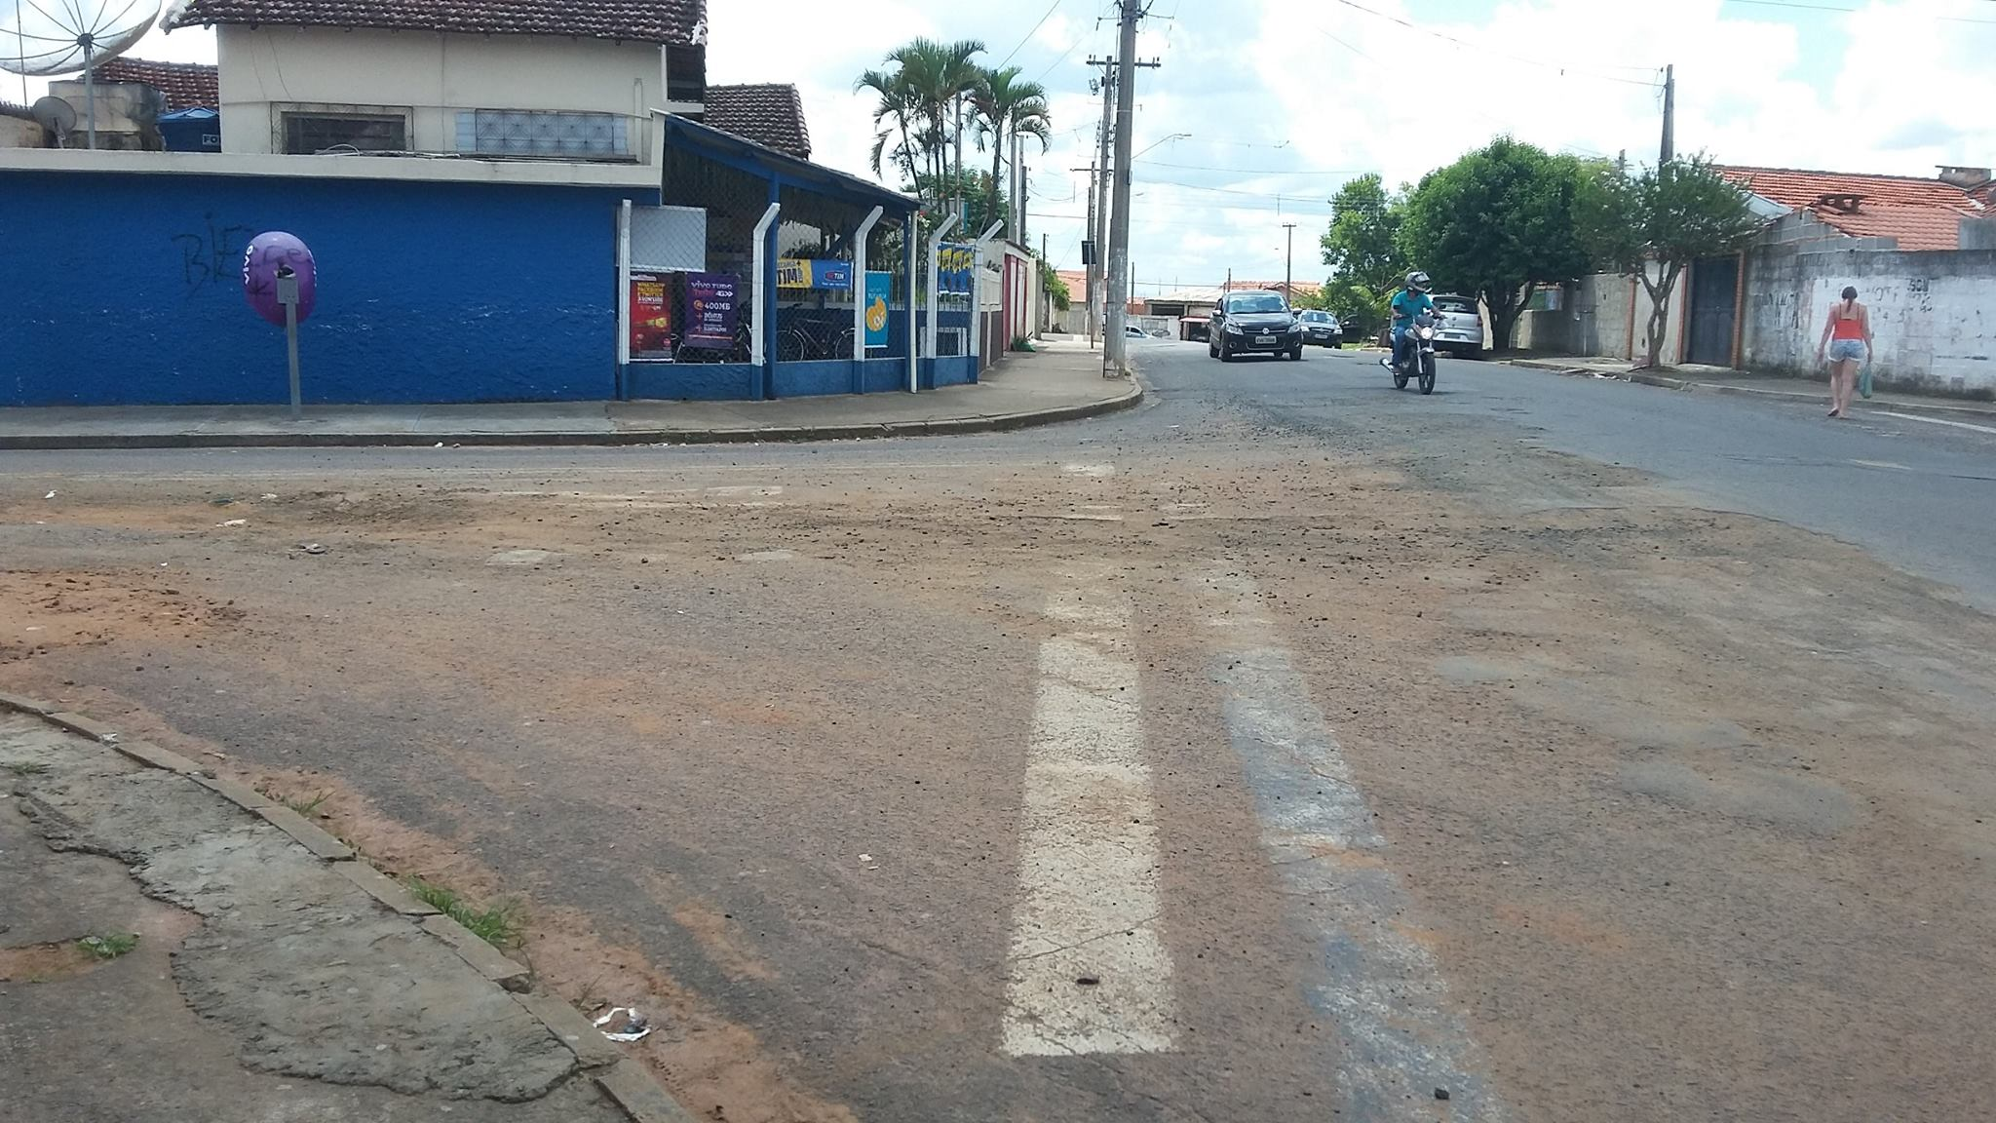

SALA DAS SESSÕES “VEREADOR SANTO RÓTOLLI”, aos 28 de março de 2016

VEREADOR LUIS ROBERTO TAVARES

